Anleitung zur Verwaltung der Webseiten Menüs
26.06.2019

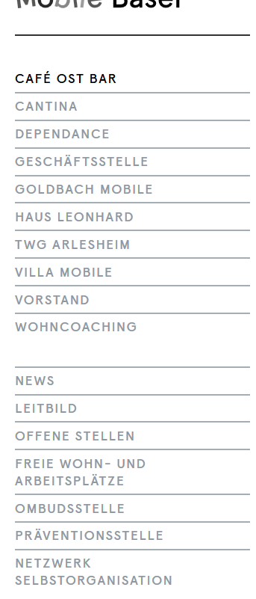

In dieser Anleitung geht es darum, die einzelnen Seiten der Mobile Webseite im Menü zu verschieben.

Die Seiten der Abteilungen und des Vorstands befinden sich in der oberen Hälfte des Menüs. Die übrigen Seiten befinden sich in der zweiten.

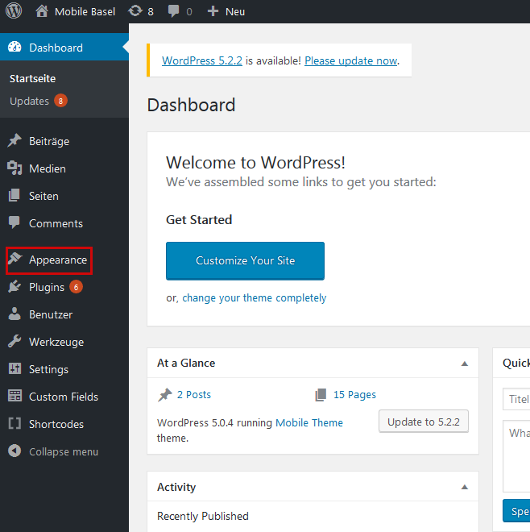

- Um die Seiten zu verwalten, müssen wir uns in der Admin page von Wordpress einloggen. Dort klicken wir im Menü links auf „Appearance“.

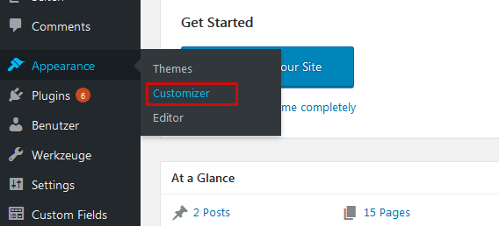

- Dort klicken wir dann auf „Customizer“.

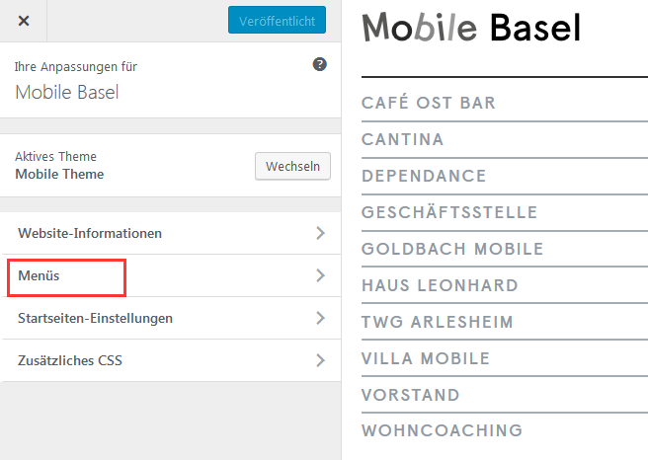

- Wir gelangen auf eine neue Seite. Auf dieser klicken wir auf „Menüs“.

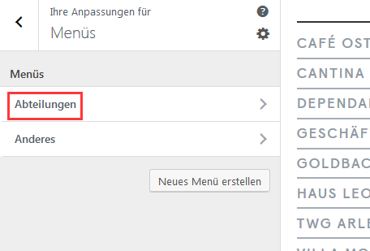

- Wir haben zwei Menüs auf der Mobile Webseite: Das Abteilungsmenü enthält alle Seiten, die in der ersten Hälfte des Menüs auftauchen sollen. Das Menü namens „Anderes“ enthält die zweite Hälfte. Beide werden genau gleich bedient, aber wir betrachten in dieser Anleitung zuerst die „Abteilungen“
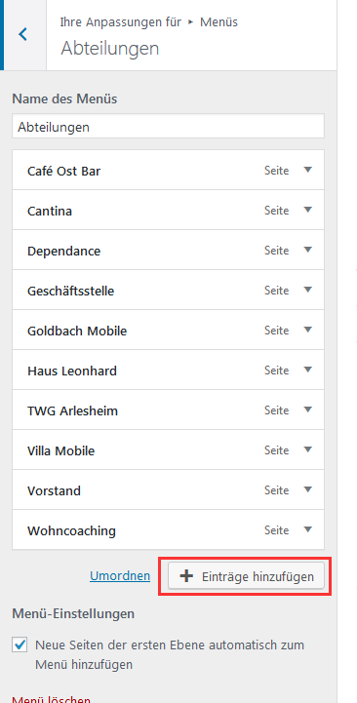

- Wenn wir auf „Abteilungen“ klicken, kommen wir zu einer Liste, in welcher wir alle Seiten, die zu diesem Menü gehören, sehen. Hier können wir Seiten verschieben, hinzufügen oder löschen.
Neue Seiten können wir hinzufügen indem wir auf „Einträge hinzufügen“ klicken.

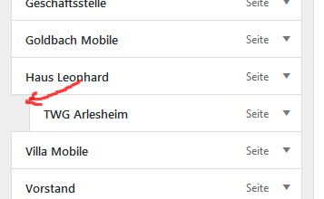

ACHTUNG!
Wenn man Seiten verschiebt, sollte man darauf achten,
dass keine der Seiten eingerückt sind! Eingerückte
Seiten werden nicht dargestellt.

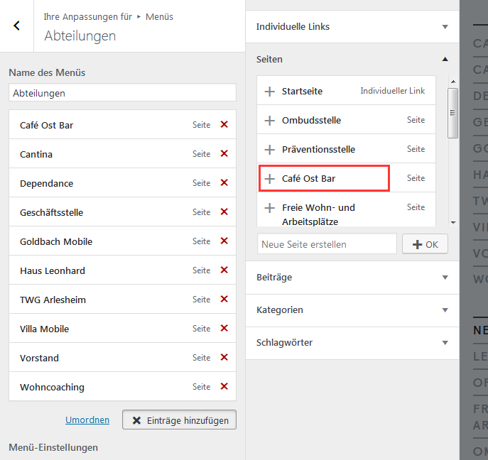

- Ein neues Menü klappt daraufhin auf. Hier sehen wir alle verfügbaren Seiten. Wir fügen eine hinzu, indem wir einfach draufklicken. Wir können eine Seite auch mehrmals hinzufügen indem wir öfters draufklicken.

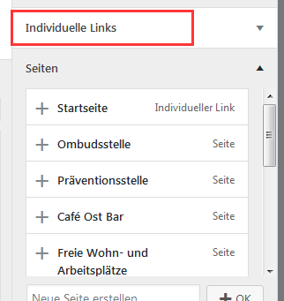

- Wir können auch Links auf externe Seiten im Menü hinzufügen. Dazu klicken wir auf „Individuelle Links“.

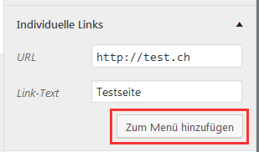

- Wir füllen die URL ein und den Namen, den der Link haben soll und klicken auf „Zum Menü hinzufügen“.

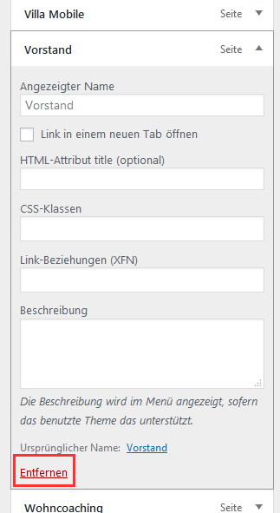

- Falls wir eine Seite aus dem Menü entfernen wollen, können wir auf die Seite klicken (hier im Beispiel „Vorstand“) und können unten auf „Entfernen“ klicken. Keine Angst, die Seite wird durch das nicht gelöscht. Sie erscheint nur nicht mehr im entsprechenden Menü.

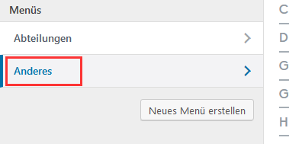

Wie bereits erwähnt, funktioniert das Ganze
genau gleich für die das Menü „Anderes“.

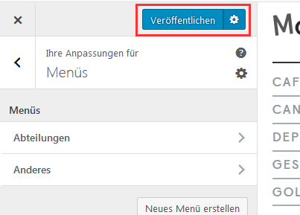

- Sobald wir mit der Einteilung der Menüs zufrieden sind, können wir die Änderungen übernehmen, indem wir oben auf „veröffentlichen“ klicken. Die Änderungen werden dann sofort auf der Webseite übernommen.

Falls etwas nicht funktioniert oder Unklarheiten bestehen, kann man sich an einer der folgenden Adressen melden:
michael@afrika.to
michael@pluess.net

